자료배포 | 2017.05.17
보도요청 | 배포 이후
문의 | 한승우 팀장 T: 02 410 9056  최우진 과장 T: 02 410 0416  김지윤 주임 T: 02 410 8706 | Email:  pa@hanmi.co.kr

한미, 천식+알레르기비염 치료 복합제 세계 첫 허가
(Montelukast 10mg+Levocetirizine HCl 5mg)

제품명 ‘몬테리진’...3상 임상 통해 단일제 대비 우수성 입증
성분간 상호보완작용으로 알레르기비염 증상 개선효과 뚜렷
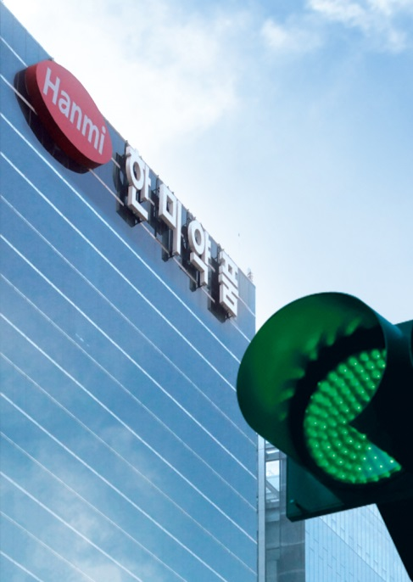
한미약품(대표이사 우종수·권세창)은 천식과 통년성 알레르기비염을 동반한 환자 치료(알레르기비염 증상 개선)에 쓰이는 복합제 ‘몬테리진’ 시판허가를 식품의약품안전처로부터 받았다고 17일 밝혔다.

몬테리진은 기관지 수축, 호흡 곤란, 콧물 등을 유발하는 류코트리엔 물질을 억제해 천식 및 비염 증상을 호전시키는 성분인 몬테루카스트(Montelukast) 10mg과 알레르기비염 치료 등에 쓰이는 항히스타민제인 레보세티리진 염산염(Levocetirizine HCl) 5mg을 결합한 제품으로, 임상 3상을 통해 효과를 입증한 세계 첫번째 조합의 복합제이다.

몬테루카스트 성분의 대표 약물로는 ‘싱귤레어’, ‘몬테잘’ 등이 있으며, 레보세티리진은 ‘씨잘’, ‘엘티리진’ 등 제품이 출시돼 있다.

한미약품은 국내 22개 기관에서 210명 환자를 대상으로, 몬테루카스트 단일제 투약군과 몬테리진 투약군으로 나누어 4주간 비교한 임상 3상을 통해 약물의 우수성과 효과를 입증했다.

임상 결과, 몬테리진 투여군이 단일제 투여군 대비 후반 2주(3-4주)차 MDNSS(Mean Daytime Nasal Symptom Score, 낮 시간 동안의 코 증상 수치)에서 우월한 효과를 보였다.

이에 대해 한미약품은 국내외 치료 가이드에서 천식과 비염의 통합관리가 권장되고 있으며, 현재 국내 다수 환자들이 두 성분을 병용 처방 받고 있어 몬테리진은 의료진에게 새로운 치료 옵션을 제공하는 계기가 될 것이라고 설명했다.

한미약품 마케팅팀 박명희 상무는 “천식 환자의 대부분이 알레르기비염 증상을 동반하고 있기 때문에 몬테리진은 의료진과 환자 모두에게 꼭 필요한 치료제가 될 것으로 기대한다”며 “한미약품은 앞으로도 의료진들과 환자들에게 유용한 차별화된 의약품을 지속으로 출시해 나가겠다”고 말했다.

<끝>

